Stadsmiljöförvaltningens standard och krav vid upprättande av flytbryggor
Uppdaterad: 2023-01-03

Krav | Kommentar
Förutsättningar beräkning av laster. | Beakta bryggans läge, utformning, funktion samt underhåll.
Bryggor ska när förutsättningen finns, utformas delbara i underhålls syfte. | Bryggan ska vara reducerat trafikerbar vid periodiskt underhållsarbete.
Bryggor som ska placeras öster om Älvsborgsbron ska projekteras med fribord 175cm. Väster om Älvsborgsbron ska bryggor projekteras med fribord 180cm. | Angivet fribord är kopplat till nuvarande fartyg som trafikerar bryggorna. Väster om Älvsborgsbron väljs fribord 180 cm för beaktande av marin påväxt på flytkropp i havsmiljö.
För katodiskt korrosionsskydd ska följande gälla, Bryggor belägna Öster om Älvsborgsbron ska förses med Zinkanoder. Bryggor belägna Väster om Älvsborgsbron ska förses med Aluminium anoder. | Aluminium anoder är effektivare än Zinkanoder. Dock fungerar ej aluminium anoder vid avsaknad av salt i vattnet. Välj aluminium anoder då salthalt i vattnet överstiger > 0,7%
El-utrustning på flytbryggor ska objektspecifikt projekteras. | Beakta eventuellt behov av Skiljetranformator.
Bryggor ska utföras med följande målningssystem: Målningssystem för utvändiga ytor ska uppfylla krav enligt NORSOK M-501, system 7A edition 6, Febr. 2012. Flytbryggans överyta ska dessutom förses med ett hårt toppskikt i polyuretan med tjocklek om minst 60 µm. Invändigt ponton C4  A4.15. | För detaljer och ytterligare information tas kontakt med Kompetens "Byggnadsverk" kommentar "Maritima konstruktioner", se TH kap 1C.
Barlast för bryggor ska utföras med tvättad och torkad  makadam stenmax 16mm. Barlast ska vila på armerad plastduk. | Makadam har densitet ca 1,5 och är möjlig att suga ut vid underhållsarbeten.
Bryggor ska om möjligt förankras med stålpålar och pålkragar. Pålkragar ska utformas som delbara med bultförband. | Pålar med pålkrage har minimalt med slitagedelar och är ur driftsynpunkt kostnadseffektivt. Delbara pålkragar väljs för att kunna flytta på flytbryggan vid periodiskt underhåll, se bild 4.
Fendrar till pålkragar ska väljas typ Trelleborg MLP med UHMW-PE 15mm eller likvärdigt. Mått 150x150x800mm | Dessa fendrar har ett invulkat yttre 15mm skikt av lågfriktions material som löper längs pålen.
Pontonfender för angörande fartyg ska vara av typ Trelleborg ML 200x300 eller likvädigt. Samtliga förankringsbultar ska vara svetsade mot utsida pontonskrov för lätt demontering  av fender. | Dessa fendrar är stabila mot infästning i ponton. Tidigare använda blockfender typ Trelleborg SD riskerar att "krypa vid angörning av fartyg".
Bryggans uppbyggnad för ytskikt ska utföras med svetsade profiler med bultat impregnerat träplank och ytskikt med typ Sapafront SFG 250/60 hålad slät, eller likvärdig. Sapaprofil förses med ett halkskydd av Sandinblandad epoxi, typ Tikkurilla 2x200my. Förbehandling, Sandblästring till ytråhet fin. Temabond ST 200 och RM 40 med påströsslad natursand sand som förseglas med ännu ett lager med RM 40. | Denna metod har med fördel använts på Slottsbergets flytbrygga. Risk för att trafikanter snavar har markant minskat. Tidigare användande av Sapaprofil 250/60 hålad och räfflad medförde att trafikanter snavade och skadade sig på vassa räfflor i profilen, se bild 1.
Bryggans däcksyta ska vid landgångarnas övergångsplåt förses med en heltäckande slät syrafast glidplåt t= 4mm | Tvärgående glidplåt väljs i stället för "linjaler" som snabbt sliter ned övergångsplåten.
Vid fartygens angörningsplats 1,5x5,5m ska ytskikt bestå av Acrydur bridge 10mm eller likvärdigt. Acrydur appliceras på  upplagsplåt med sarg. | Beakta upplag för last från fartygens rampkonstruktion. Acryduren kan med fördel förses med målad kontrastmarkering, se bild 2.
Räddningsutrustning. Stegar ska infästas i ponton ovan vatten och målas med kontrastfärg. | Inga infästningar under vattenlinjen.
Räcke ska utformas med material lika som Slottsberget och Lindholmspirens bryggor | Detta räckes system har bra funktion och minimalt underhållsbehov.
Utrustning på bryggan, Trafikdelare ska utföras med handledare och svetsad båge med plåt för skyltning. | Se bild 3, Slottsbergets flytbrygga.
Varje slutet utrymme under däck ska ha två stycken av varandra oberoende utrymningsvägar. | Arbetsmiljökrav enligt AFS gäller.

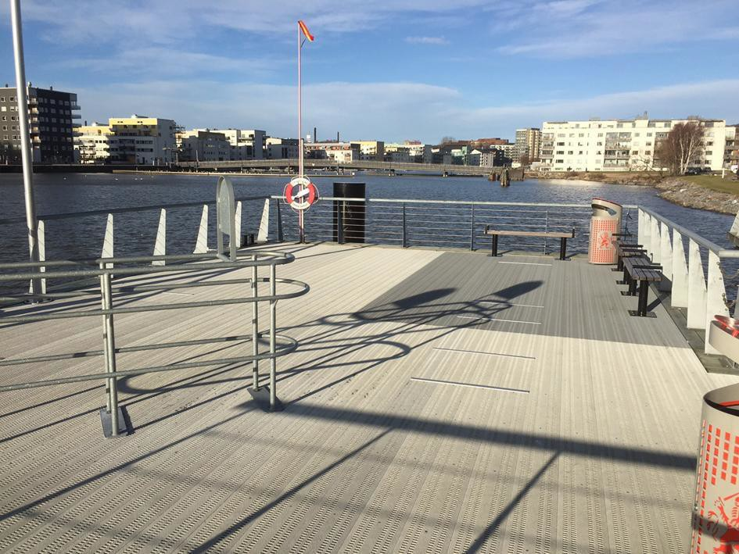
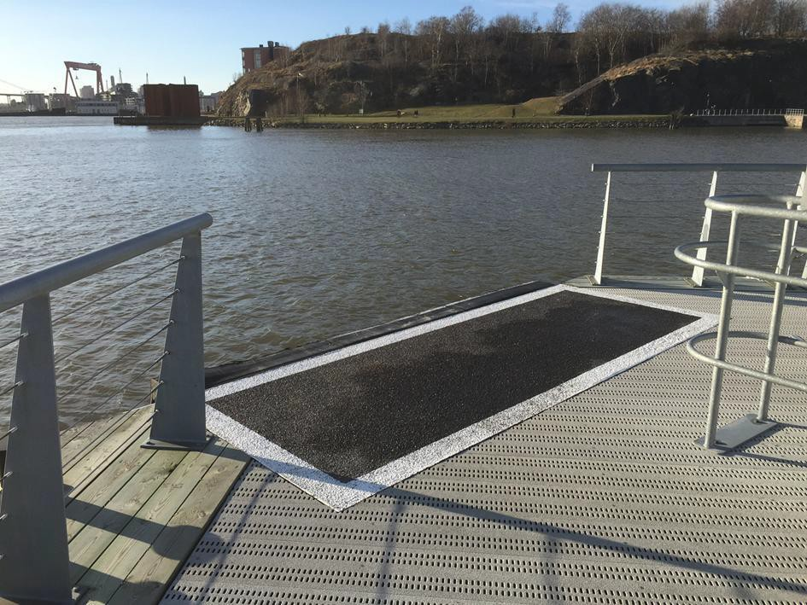
Bild 1: Slottsbergets Flytbrygga med halkskyddad Sapaprofil
Bild 2: Slottsbergets flytbrygga med Acrudur belagd angörningsplats som kontrastmålats.

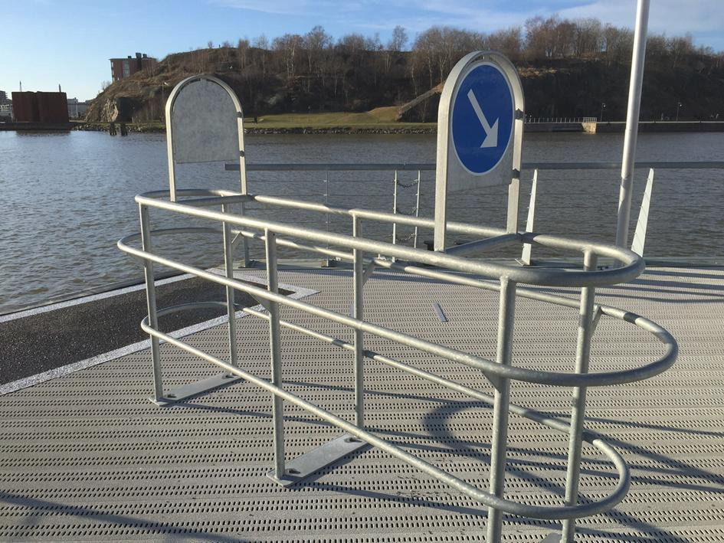
Bild 3: Slottsbergets flytbrygga trafikdelare med handledare och skyltning.
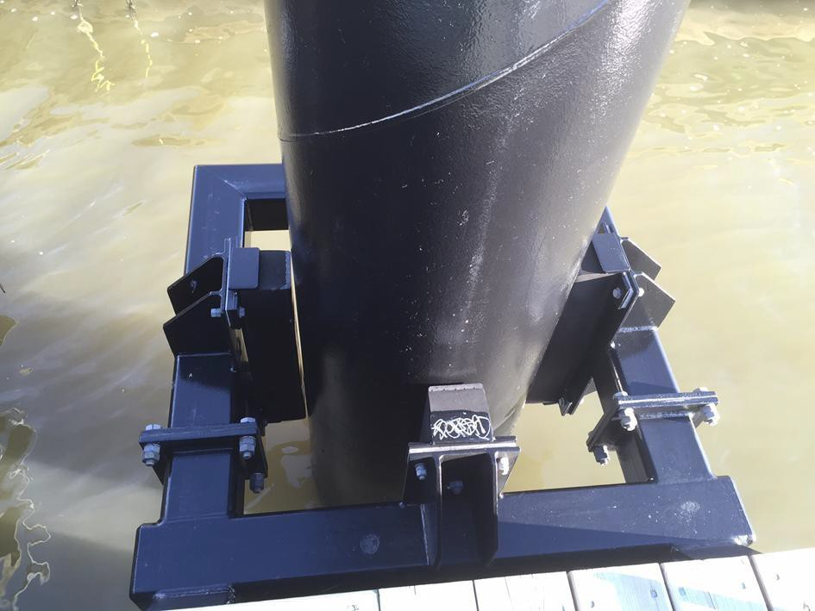
Bild 4: Slottsbergets flytbrygga med påle, pålkragar och fendrar

